# 一、学生首次登陆

1. 在登陆页面（浏览器打开http://learn.bit.edu.cn）点击首次登陆按钮，进入首次登陆页面

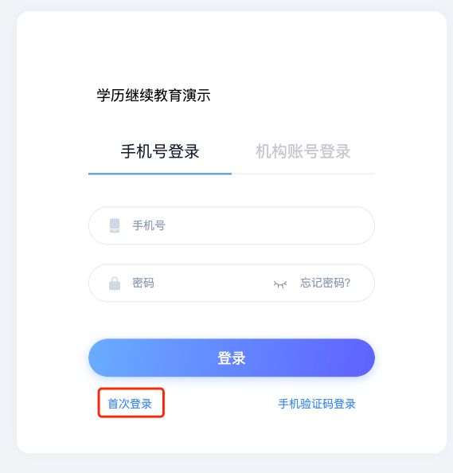

1. 输入手机号，完成验证码验证，进入下一步

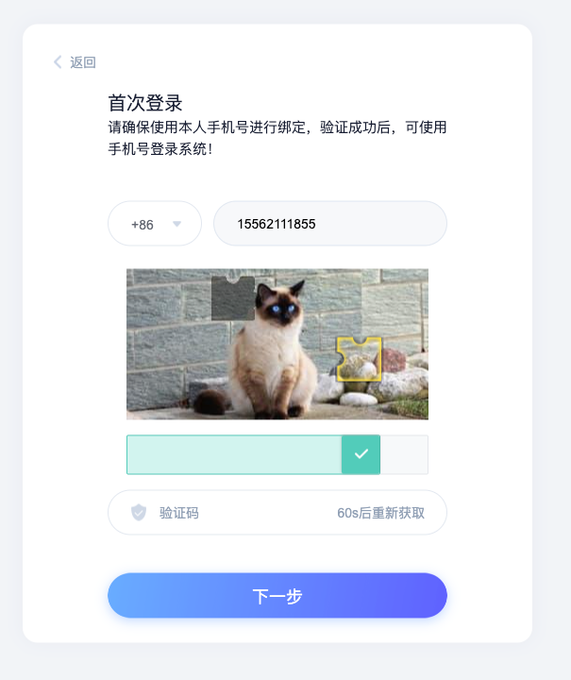

1. 若学生账号已在本平台激活过（同fid）或学籍手机号和学生验证手机号一致

则进行密码初始化设置

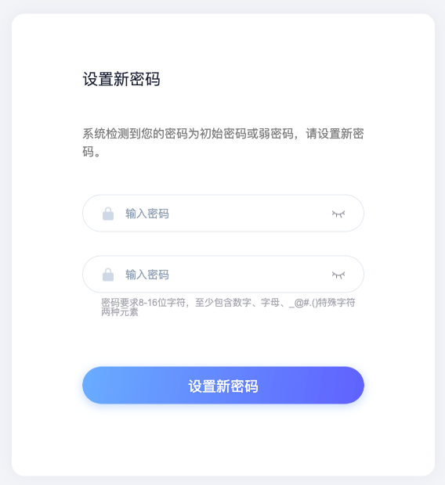

更新成功后重新登录

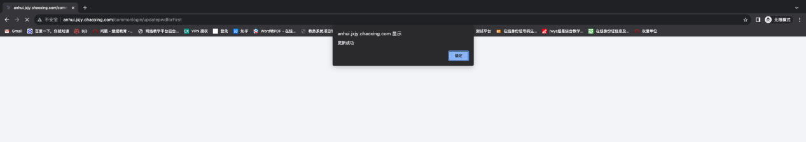

若系统不存在学生手机号，则需输入账号姓名进行验证。账号为20开头的15位学号。

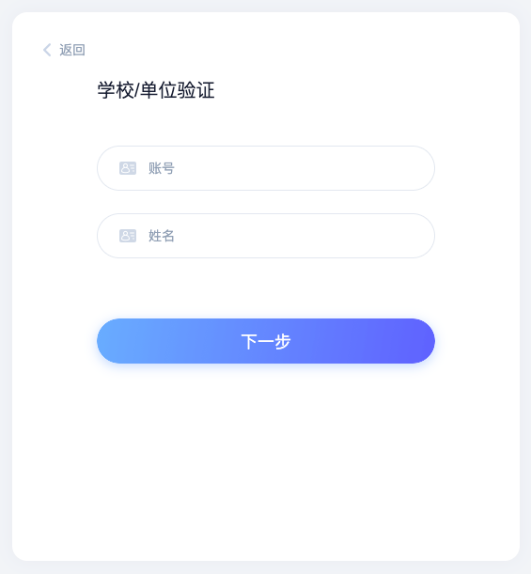

更新密码后，完成登陆

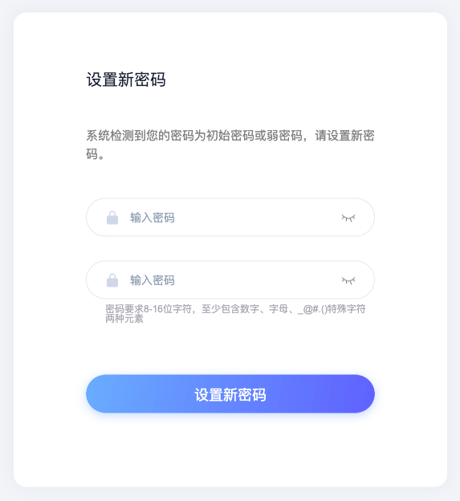

# 二、学习通登陆

## 学生未注册过学习通账号

1. 登陆页面选择新用户注册

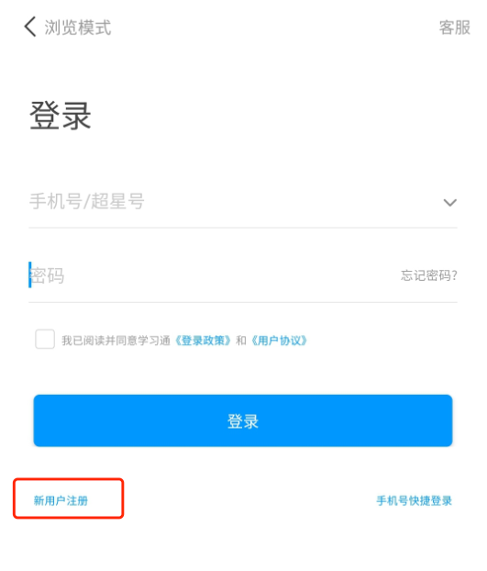

1. 验证手机号设置完密码后进入下一步

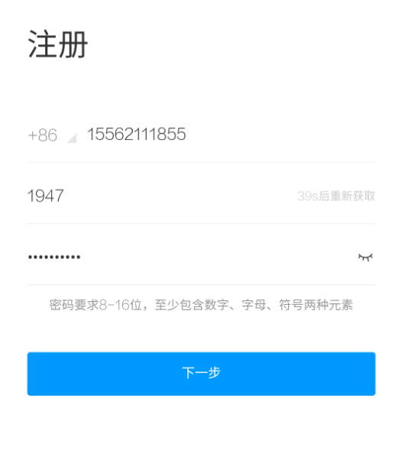

1. 输入单位名称（北京理工大学继续教育学院学历管理平台）（或fid：330200）

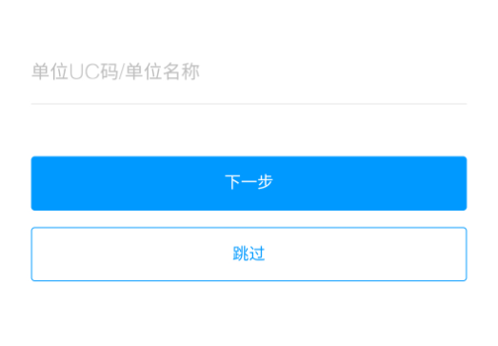

1. 输入学号、姓名，完成绑定，学号为20开头的15位学号。

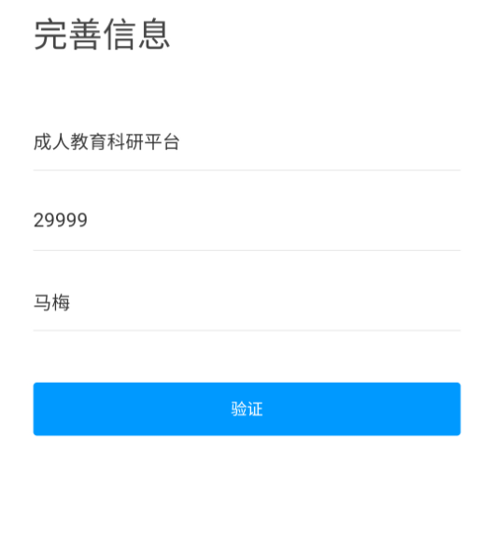

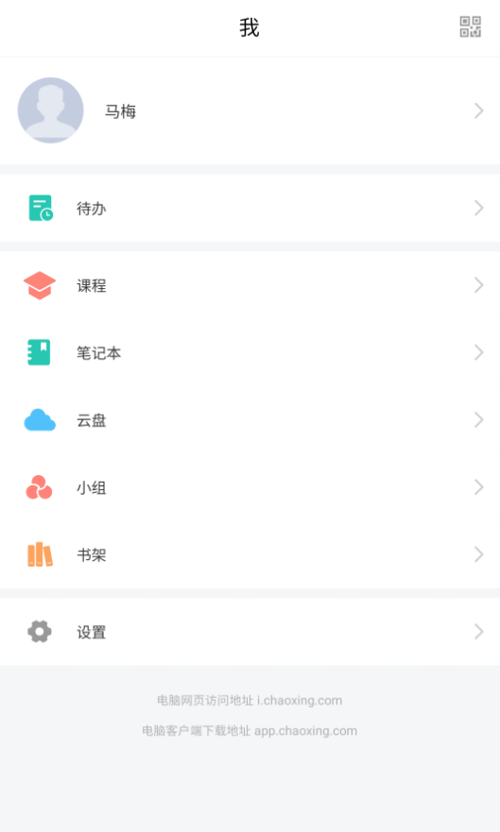

## 学生已注册过学习通账号

1. 登陆学习通后，点击我的

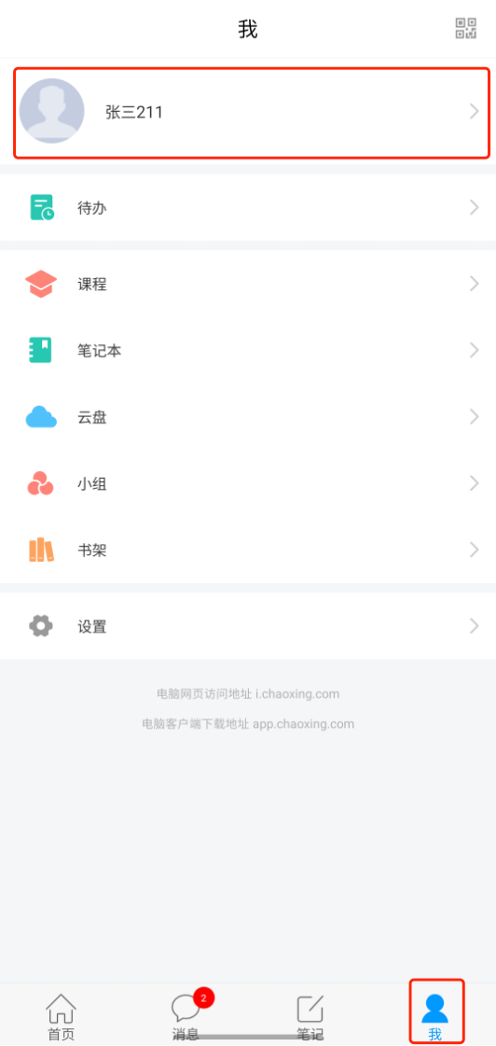

1. 点击绑定单位，进入绑定页面

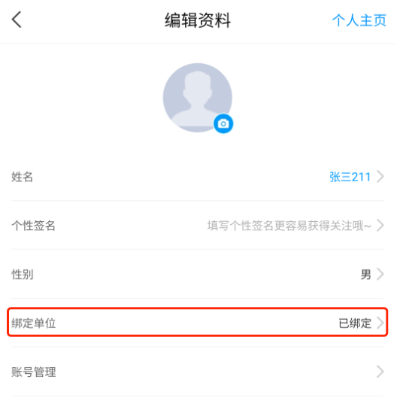

1. 点击添加单位

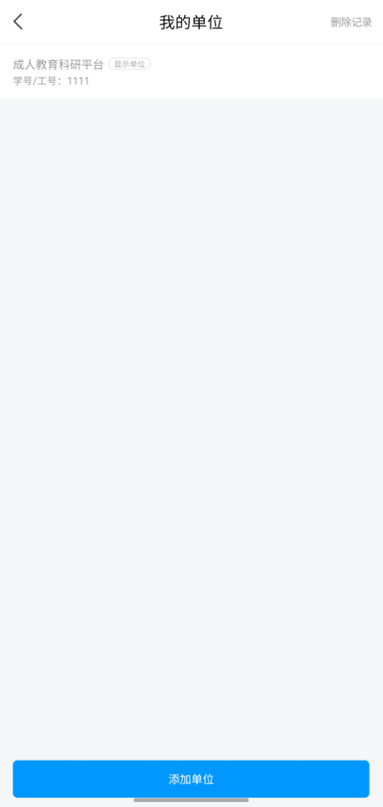

1. 输入单位名称或fid：330200



1. 输入学号后完成绑定，学号为20开头的15位学号

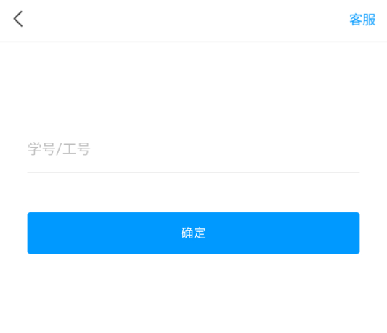

## 三、电脑端观看直播

学生需要提前在电脑端下载**泛雅课堂**。

1、输入手机号、密码登录

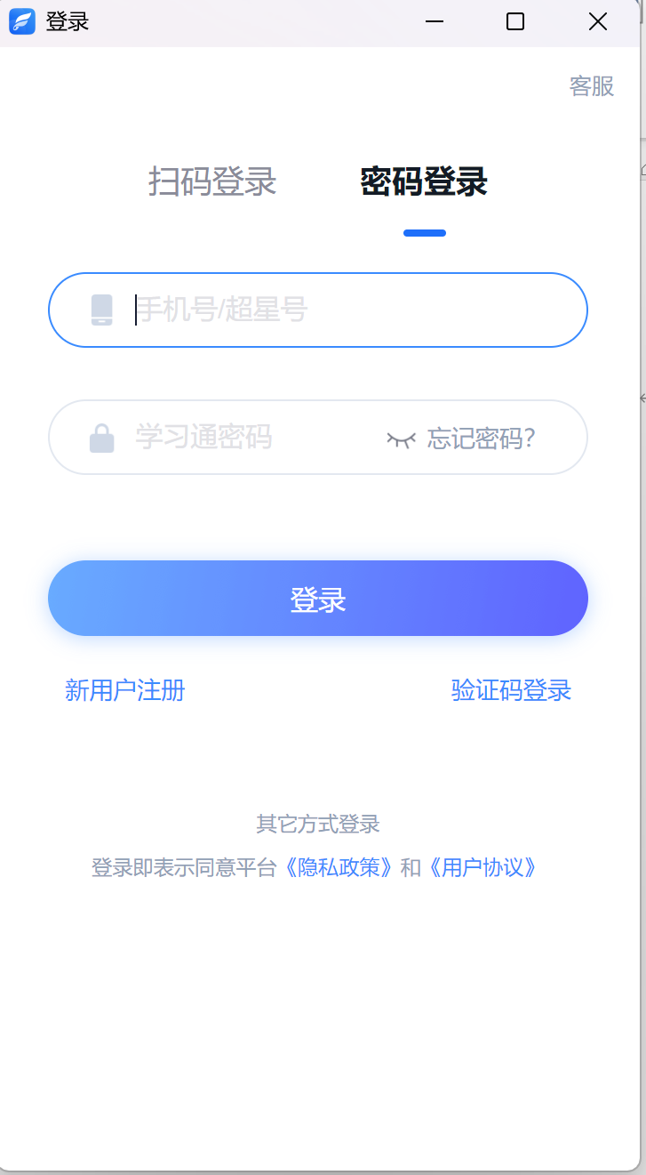

2、选择要观看直播的课程

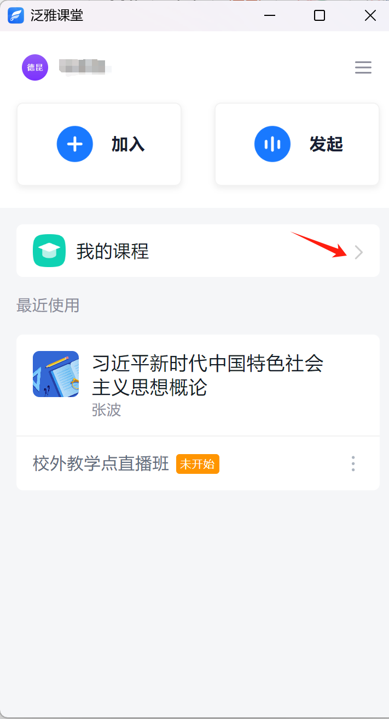

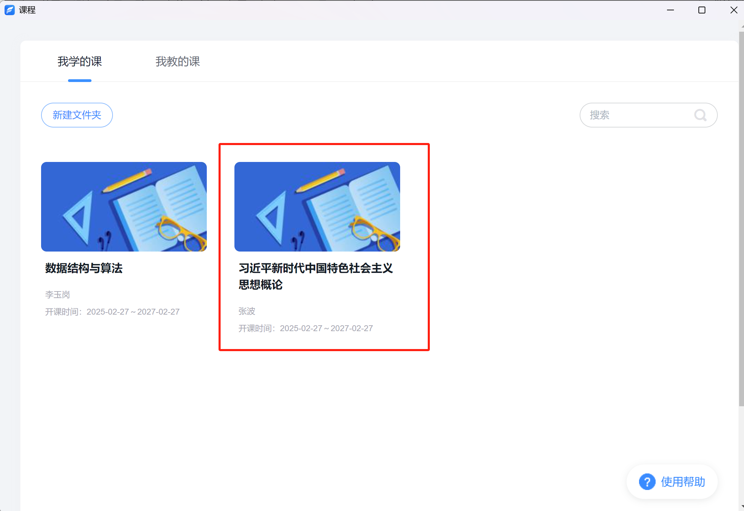

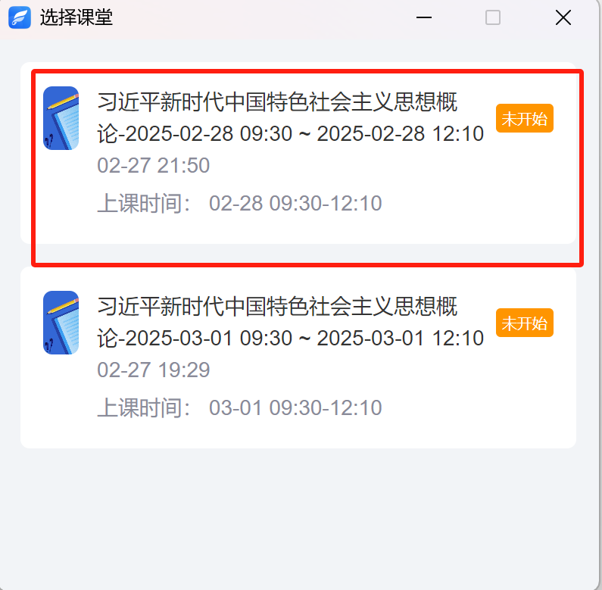

3、进入直播

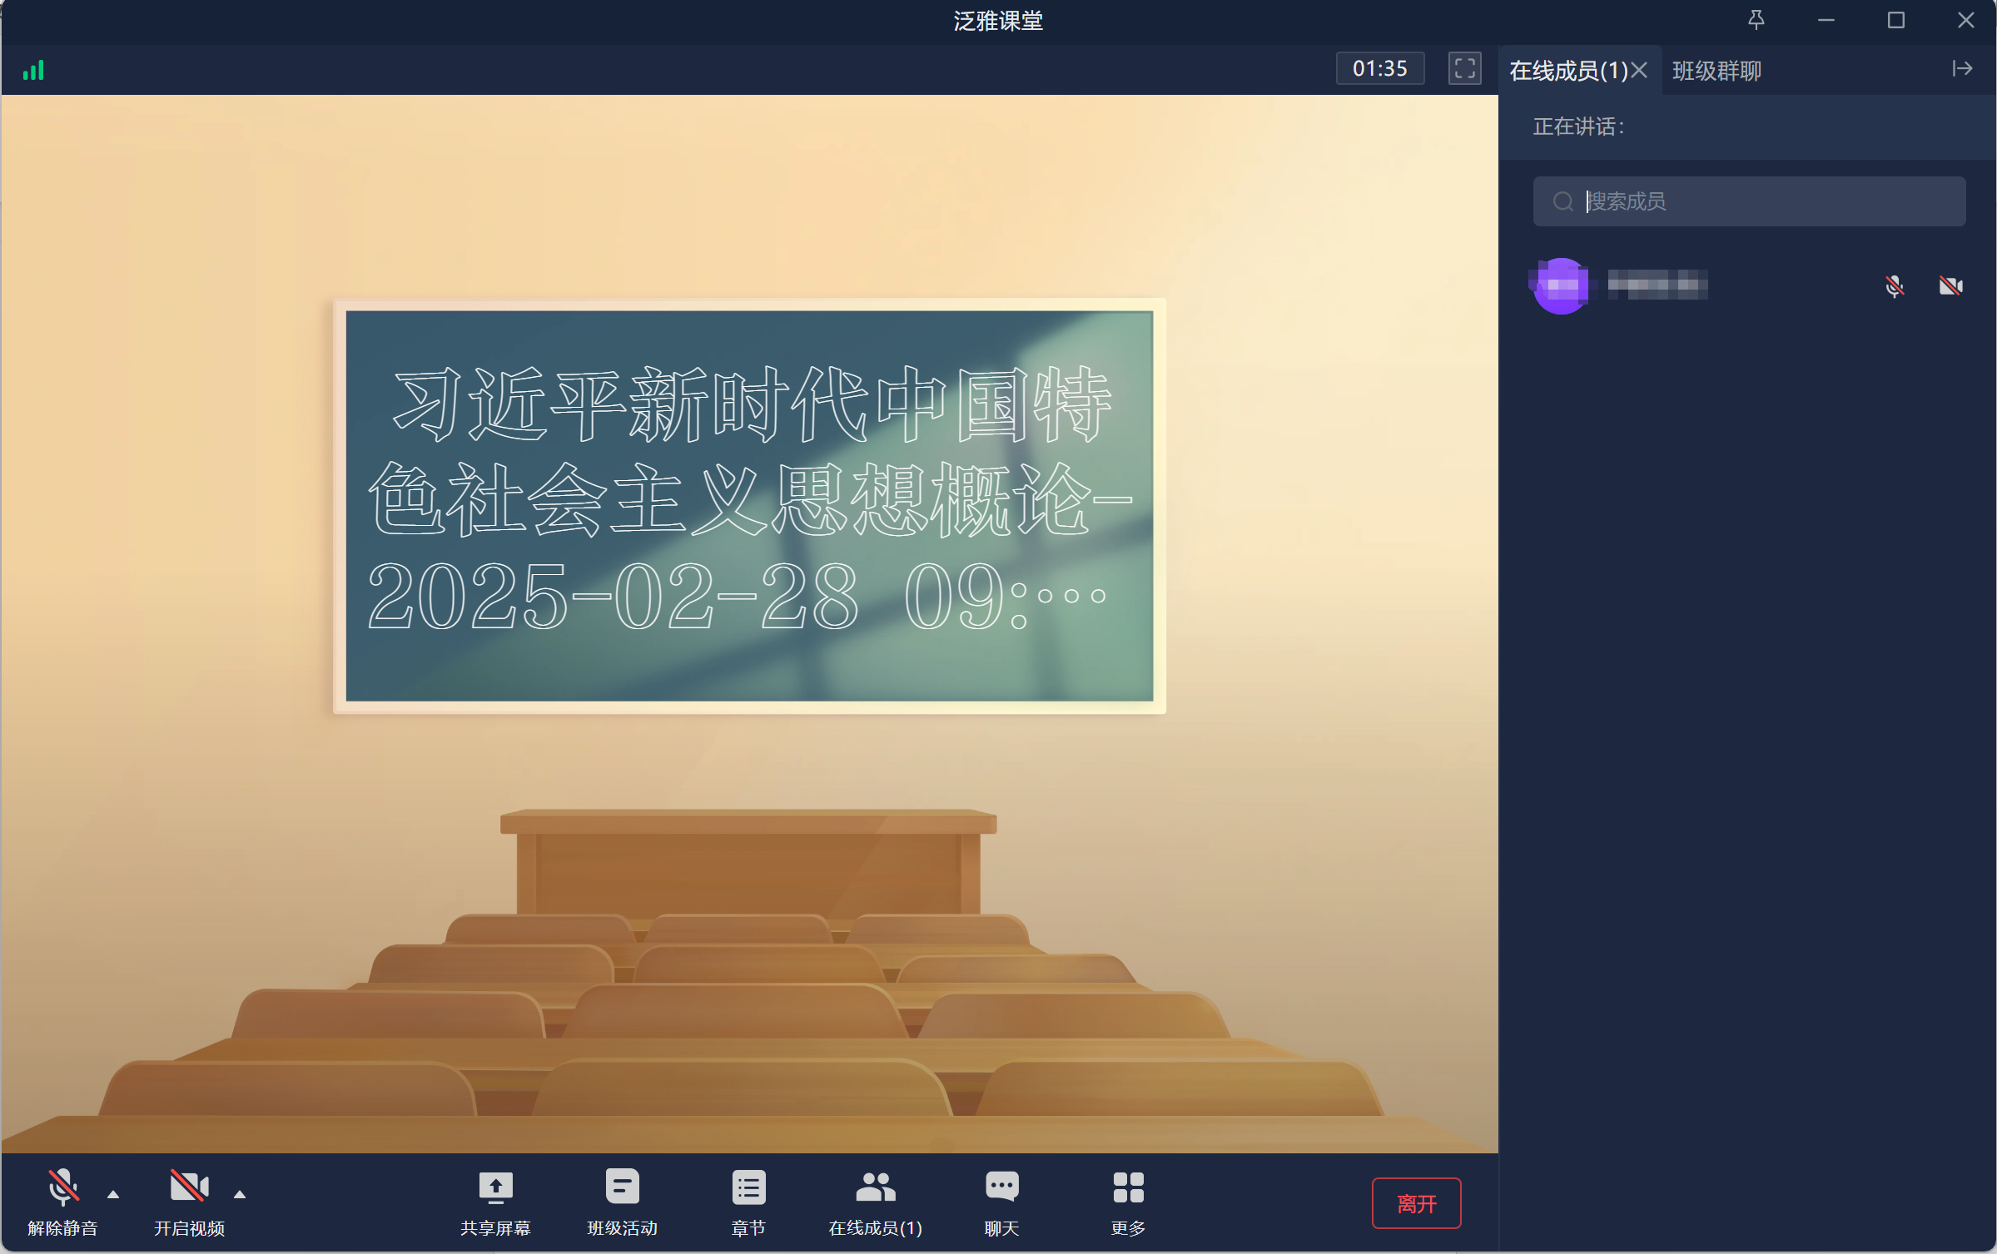

## 四、手机端

学生需要提前在手机上下载**学习通APP**才能观看直播。

1.首页右下加点“我”

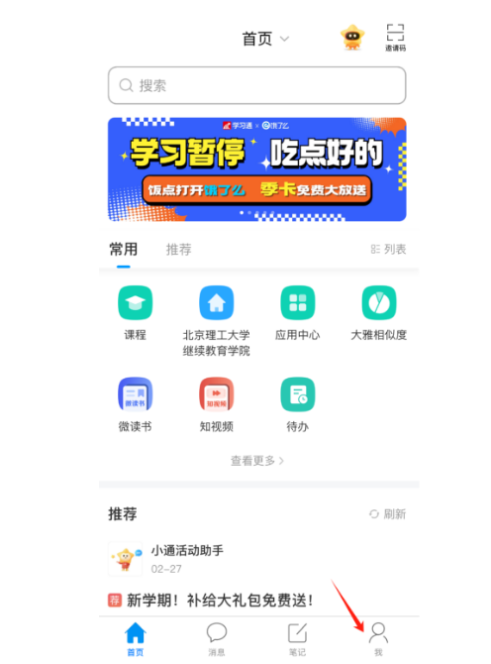

2.选择“课程”

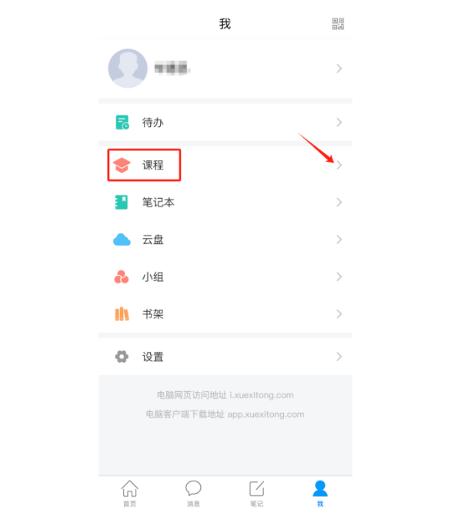

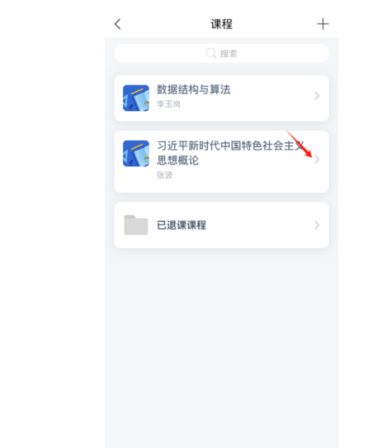

3.进入课堂

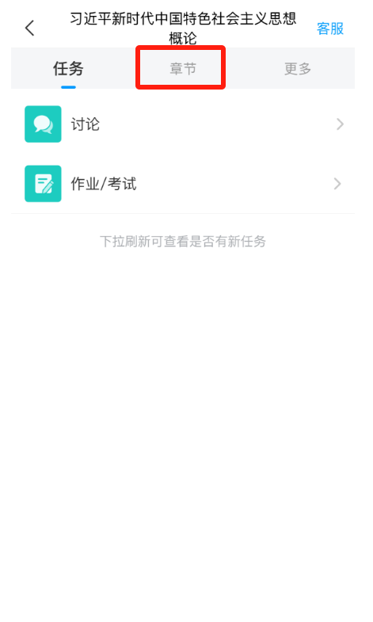 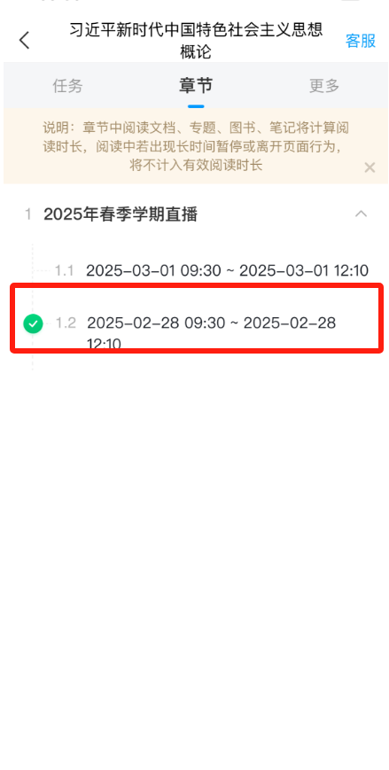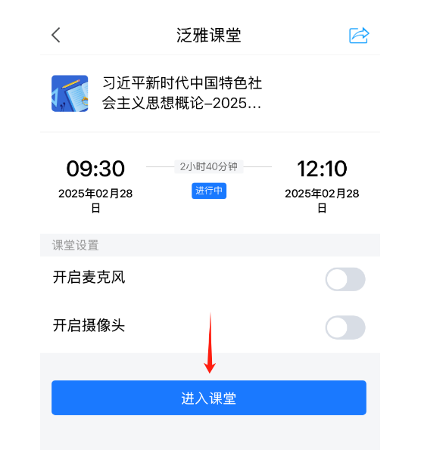

4.开始观看

